Programme des animations pour JANVIER 2026 :
Ces manifestations ont lieu à la médiathèque, sur réservation au 03.89.78.53.12 ou par mail : mediatheque@cc-paysderouffach.fr :


- Mercredi 7 janvier 2026 de 14h à 16h : Tournoi et défi aux jeux-vidéo
Viens t’amuser en famille ou entre amis à la médiathèque pour un grand tournoi de jeux vidéo !
Au programme : FIFA, Mario Kart, Rocket League, Yoshi et Sonic pour des courses endiablées, des matchs serrés et surtout, un moment de pur plaisir.
A partir de 7 ans, sur inscription


- Du 7 janvier au 31 janvier 2026 : « Lisez autrement ! », pour petits et grands rêveurs.
Et si la lecture devenait une aventure ? Installez-vous sous nos deux tentes, à la lueur des veilleuses et sous un ciel étoilé, pour des lectures nocturnes magiques en famille.
Notre kit spécial vous attend : Lampes torches et projections lumineuses, une lampe à histoire pour des contes féeriques, ombres chinoises et pop-up pour donner vie aux récits.
Un moment cosy, poétique et complice, à partager en duo ou en famille. Laissez-vous porter par la magie des mots et des lumières !


- Vendredi 16 janvier 2026 de 17h30 à 18h :
Le Rendez-vous qui CONTE
July et Rocco vous invitent à un voyage enchanté au cœur d’un monde de contes et de récits. Venez écouter des histoires drôles ou merveilleuses et laissez votre imagination vous transporter dans un univers fantastique.

A partir de 4 ans, sur inscription


« NUITS DE LA LECTURE », à la Médiathèque
RENDEZ-VOUS :
VENDREDI 23 JANVIER 2026 de 18h à 22h :
La médiathèque et la ludothèque seront ouvertes toute la soirée jusqu’à 22h00 :

- « HAPPY HOURS, empruntez sans limite ! » : C'est la fête ! Vous pouvez emprunter tout ce qui vous fait plaisir ! Profitez-en pour découvrir des livres, des DVD...ou des jeux que vous n'avez jamais osé prendre !

- A 20h : SPECTACLE : « Panique à la bibliothèque » de la Cie « l’Arbre sur la main », à partir de 6 ans, sur inscription
En déménageant dans la vieille maison de tante Mathilda, les enfants ignoraient ce qui les attendait : vacances à la mer annulées et travaux à gogo avec papa, maman ! Organisant une mutinerie, ils écopent de la pire punition : l'inscription à la bibliothèque ! Mais ils ne sont pas au bout de leurs surprises ! Car Mme Fourmi, la bibliothécaire, va jouer le rôle de sa vie pour honorer la promesse faite à sa meilleure amie, Mathilda. Elle devient Patator, l'héroïne de son livre préféré : "Panique à la Bibliothèque". Et vous découvrirez que pour donner le goût de la lecture aux enfants, tous les moyens sont bons !
A partir de 6 ans, Durée : 1h. Gratuit, sur inscription 03.89.78.53.12 ou mediatheque@cc.paysderouffach.fr
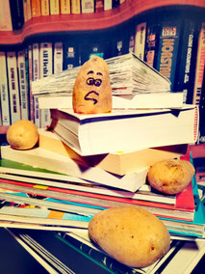
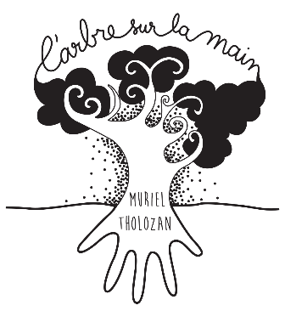
- SOIREE JEUX de 19h à 22h à la ludothèque avec une sélection de jeux de société à découvrir en famille ou entre amis. Vous pouvez aussi vous lancer des défis en jouant à l’espace jeux vidéo…entrée libre, toute la soirée.

- Mercredi 28 janvier 2026 de 14h à 16h :
ATELIER DECOUVERTE CASQUES VR :
Expérience Immersive en Réalité Virtuelle
Plongez dans une aventure inédite avec le tout nouveau casque de réalité virtuelle Meta Quest 3 ! Cet atelier est ouvert aux jeunes à partir de 12 ans et aux adultes.
Au programme :
Immersion Totale : Explorez des mondes hyperréalistes grâce à la réalité mixte.
Audio 3D : Profitez d'une expérience sonore immersive qui vous transportera au cœur de l'action.
Inscription obligatoire (places limitées)
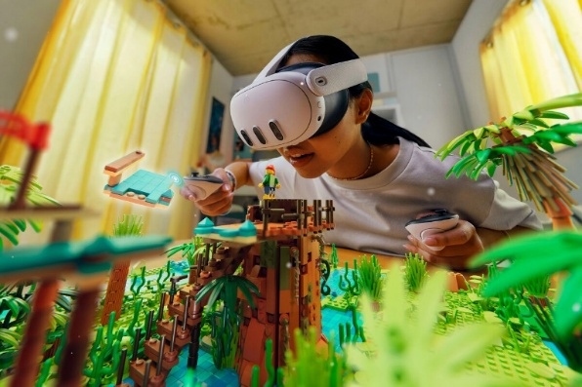

INFOS PRATIQUES :
HORAIRES :
Mardi : 13h00 - 18h00
Mercredi : 10h00 - 12h00 / 14h00 - 18h00
Jeudi : 15h00 - 18h00
Vendredi : 15h00 - 19h00
Samedi : 10h00 - 12h30 / 14h00 - 16h30

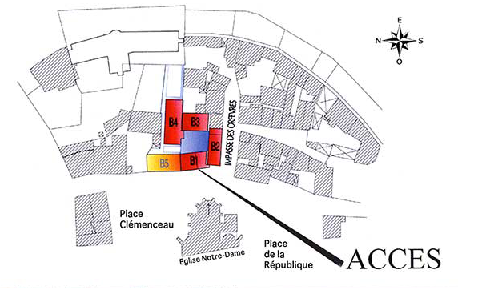
MEDIATHEQUE LUDOTHEQUE« Pays de Rouffach, Vignobles et Châteaux »
12B, Place de la République
68250 Rouffach
03.89.78.53.12
MAIL : mediatheque@cc-paysderouffach.fr


SITE : mediathequerouffach.bibenligne.fr
& l’APPLICATION BibEnPoche disponible sur :


MEDIATHEQUE/LUDOTHEQUE DU PAYS DE ROUFFACH
LUDO.MEDIATHEQUE_ROUFFACH

